实验室安全培训与考试系统登录流程
1、通过学校主页“快速通道”进入“网上服务大厅”（http://ehall.xjau.edu.cn）

2、登陆账号为学号或工号，密码与旧版信息门户一致，新用户密码默认为身份证号后六位。
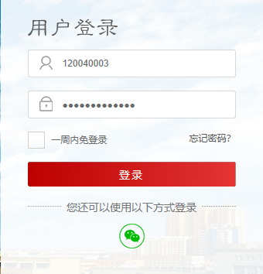
3、点击应用搜索，输入“实验室”，出现“实验室”图标，点击该应用，选择“进入服务”。
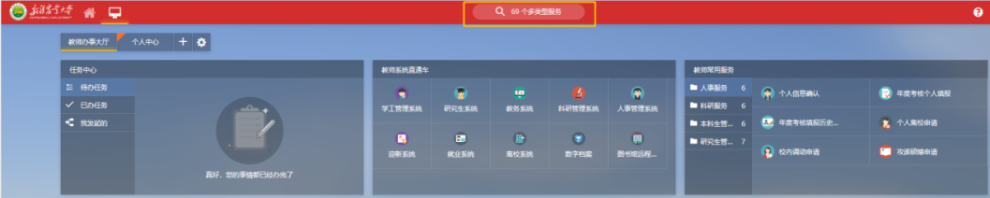
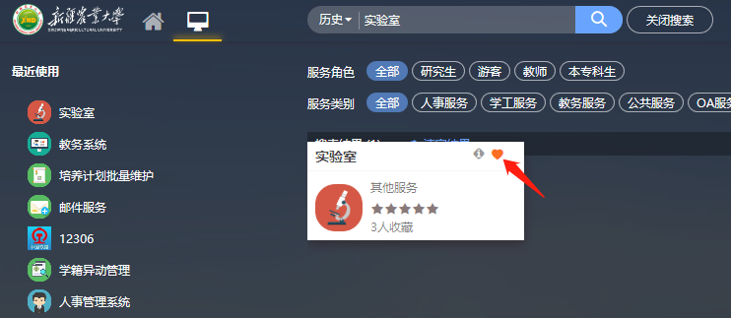
4、选择“正式考试”→“开始考试”
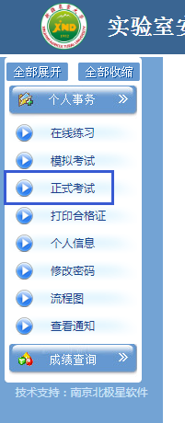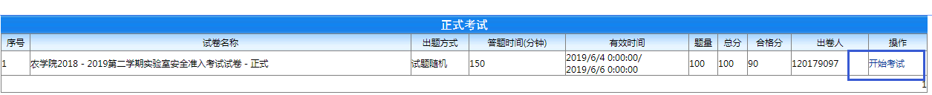
5、考试结束后“提交答卷”便能查看到考试成绩。
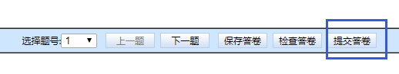
6、考试的几点说明：
（1）每人5次考试机会，成绩≥90分算合格。
（2）每套试卷100道题（含单选、多选、判断）共100分，考试时长150分钟。
（3）考试时段：视具体情况而定。
（4）答题期间如出现空白页，无须担心，直接重新选择“开始考试”就行，之前答过的题目会自动保存答案。

